JOB SHEET PRAKTIK TACK WELD
PT. COPPALT UTAMA INDOMELT
JOB SHEET PRAKTIK PENGELASAN SMAW
- Identitas Pekerjaan
Nama Pekerjaan | Praktik Tack Weld Sambungan T-Joint
Proses | Shielded Metal Arc Welding (SMAW)
Kode Job | TW-01
Posisi | 1F (Flat Fillet)
Material | Mild Steel SS400
Ketebalan | 6 mm
Elektroda | AWS E6013 Ø2,6 mm
Arus Pengelasan | 70–90 Ampere
Durasi Praktik | ±60 Menit
- Tujuan Praktik
Setelah melaksanakan praktik ini peserta mampu:
- Membaca gambar kerja.
- Menyiapkan material.
- Melakukan penyetelan mesin SMAW.
- Melakukan tack weld sesuai SOP.
- Melakukan pemeriksaan visual hasil tack weld.
- Standar Kompetensi
Peserta dinyatakan kompeten apabila mampu:
✓ Menyiapkan material sesuai gambar kerja.
✓ Menjaga kesikuan sambungan.
✓ Melakukan tack weld sepanjang 10–20 mm.
✓ Membersihkan slag.
✓ Melakukan pemeriksaan visual.
- Alat dan Bahan
Peralatan
- Mesin Las SMAW
- Holder Elektroda
- Kabel Las
- Klem Massa
- Palu Terak
- Sikat Baja
- Siku Baja
- Meteran Baja
- C-Clamp
- APD Lengkap
Bahan
- Pelat A SS400 150 × 50 × 6 mm
- Pelat B SS400 100 × 50 × 6 mm
- Elektroda AWS E6013 Ø2,6 mm
- Keselamatan Kerja (K3)
Sebelum praktik:
☐ Menggunakan APD lengkap
☐ Memeriksa mesin las
☐ Memastikan area kerja aman
☐ Memeriksa kabel dan holder
☐ Memastikan APAR tersedia
Selama praktik:
☐ Tidak menyentuh elektroda tanpa APD
☐ Menjaga area kerja tetap bersih
☐ Mengikuti instruksi pembimbing
- Gambar Kerja
Gunakan gambar kerja Tack Weld T-Joint (TW-01) yang telah disediakan pada e-modul sebagai acuan pelaksanaan praktik.
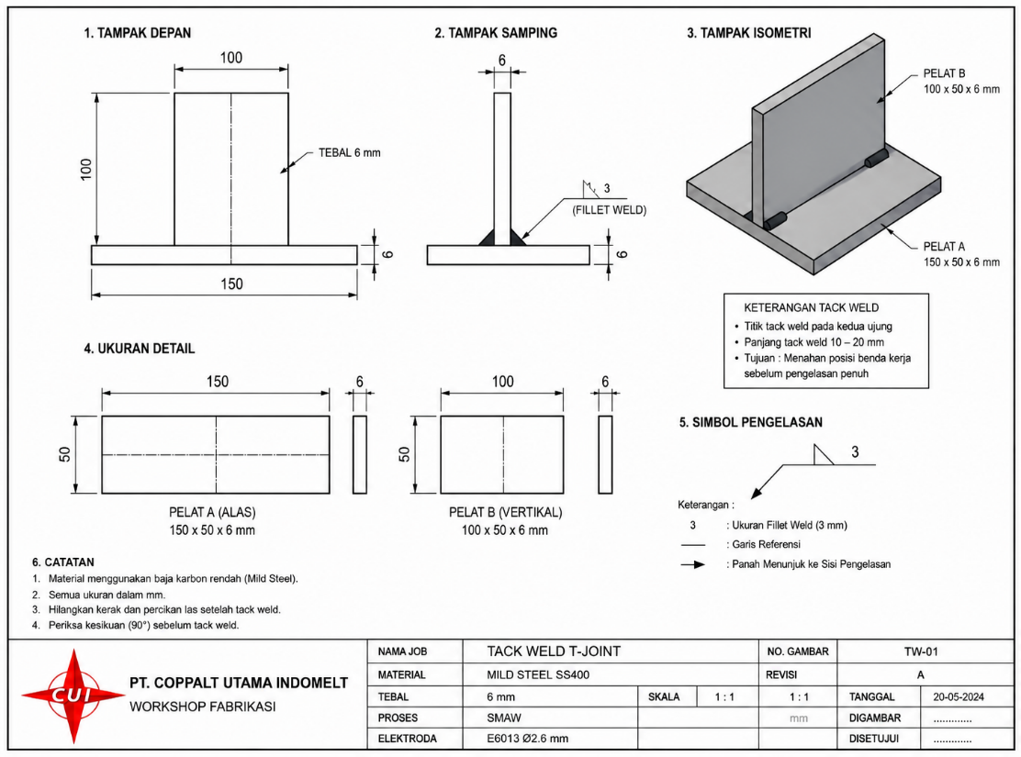
- Langkah Kerja
Persiapan
☐ Membaca gambar kerja
☐ Menyiapkan material
☐ Membersihkan permukaan
☐ Menyusun material
☐ Memeriksa kesikuan
☐ Menjepit menggunakan C-Clamp
Persiapan
☐ Mempelajari gambar kerja.
☐ Menyiapkan material.
☐ Membersihkan permukaan material.
☐ Memasang benda kerja sesuai gambar.
☐ Memeriksa kesikuan menggunakan siku baja.
☐ Menjepit menggunakan C-Clamp.
Pengaturan Mesin
☐ Memasang elektroda E6013 Ø2,6 mm.
☐ Mengatur arus 70–90 A.
☐ Memasang kabel massa.
Pelaksanaan Tack Weld
- Menyalakan mesin las.
- Membuat tack weld pada ujung pertama.
- Membuat tack weld pada ujung kedua.
- Panjang tack weld sekitar 10–20 mm.
- Membersihkan terak menggunakan palu terak.
- Membersihkan menggunakan sikat baja.
Pemeriksaan
☐ Posisi sesuai gambar
☐ Sudut 90°
☐ Tack weld rapi
☐ Tidak retak
☐ Tidak porositas
☐ Layak dilanjutkan ke pengelasan penuh
- Checklist Penilaian
No | Aspek Pemeriksaan | Ya | Belum
1 | Menggunakan APD | □ | □
2 | Membaca gambar kerja | □ | □
3 | Material sesuai ukuran | □ | □
4 | Posisi sambungan benar | □ | □
5 | Tack weld sesuai ukuran | □ | □
6 | Tack weld rapi | □ | □
7 | Tidak terdapat cacat | □ | □
8 | Area kerja bersih | □ | □
- Penilaian Praktik
Komponen penilaian | Bobot
Persiapan kerja | 20
Penggunaan APD | 10
Penyusunan benda kerja | 15
Pelaksanaan tack weld | 35
Pemeriksaan hasil | 20
Total | 100
- Catatan pembimbing
........................................................................................................................................................................................................................................................................................................................
- Pengesahan
Peserta PKL | Pembimbing Industri | Instruktur
Nama : __________ | Nama : __________ | Nama : __________
TTD | TTD | TTD
Tanggal | Tanggal | Tanggal

